به نام خدا

آزمایشگاه اندازه گیری

نام و نام خانوادگی:

صادق چهارلنگی

استاد: آقای برملا

آزمایش شماره 1

نام آزمایش: اندازه گیری کمیت های الکتریکی

شرح مدار:

این مدار دارای یک منبع تغذیه Ac و چهار مقاومت سری و موازی می باشد که روش اتصال آن های بدین گونه می باشد:

یک سر منبع تغذیه به ابتدای R1 متصل می شود و سر دیگرR1 به ابتدایمقاومت های R2 و R3 وصل می گردد پس از این سوی دیگر R3 به R4 متصل می شود و سپس انتهای مقاومت های R2 و R4 به منبع وصل می گردند.

شکل مداری:

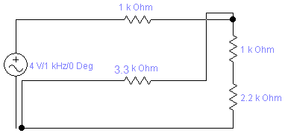

شرح آزمایش: برای اندازه گیری جریان هر یک از مقاومت ها آمپر متر رابصورت سری در مدار قرار می دهیم.

و برای اندازه گیری میزان مقاومت(Ω) و ولتاژ اهم متر یا ولتمتر را بصورت موازی با مقاومت متصل می کنیم.

نتیجه آزمایشات:

|  |  |  |  |  |  |
| --- | --- | --- | --- | --- | --- |
| R4 | R3 | R2 | R1 | VT | کمیت |
| 2.15 | 0.95 | 3.88 | 1.18 | - | ولتاژ عملی |
| 0.9 | 0.06 | 0.07 | 0.4 | 0.4 | جریان عملی |

آزمایش شماره 2

نام آزمایش: مدار پل وتستون

معرفی مدار: این مدار برای اندازه یک مقاومت مجهول به کمک 3 مقاومت معلوم است.

شرح مدار:

این مدار دارای 3 مقاومت ثابت ، یک مقاومت متغییر و یک منبع AC می باشد. یک سر منبع به ابتدای R1 و R2 وصل می کنیم و انتهای مقاومت R1 را به RX (که یک مقاومت مجهول است) وصل می کنیم و سر دیگر آن را به R4 و انتهای منبع و صل می کنیم.و سپس R2 و R4 با یکدیگر سری می کنیم.

شرح آزمایش:

یک ولتمتر را به صورت موازی با R4 و RX قرار می دهیم و شروع به افزیش مقاومت متغییر می کنیم تا ولتاژ صفر گردد. و از طریق زیر مقاومت مجهول را محاسبه می کنیم.

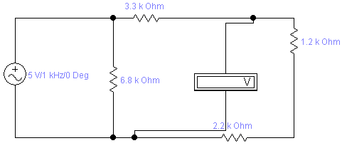

$$R_{X}=\frac{R_{1}.R_{4}}{R_{3}}=\frac{6.8×1.2}{3.3}=2.2$$

آزمایش شماره 3:

نام آزمایش: اندازه گیری با اسیلسکوب

معرفی مدار :این مدار شامل دو مقاومت می باشد که با دستگاه اندازه گیری اسیلسکوپ سنجش می گردد.

شرح مدار:

دو مقاومت را به صورت سری به یکدیگر و به منبع ولتاژ وصل می کنیم.

شرح آزمایش: کابل کواکسیال CH1 را به ابتدای منبع جریان وصل می کنیم و سیم GND را به انتهای مدار متصل می گردانیم.سپس CH2 را به ابتدای R2 وصل می کنیم و سیم GND را به انتهای مدار متصل می گردانیم. به شکل مداری زیر:

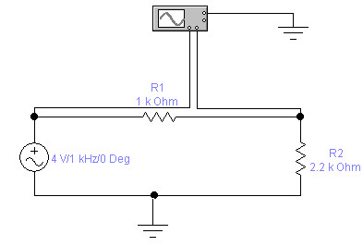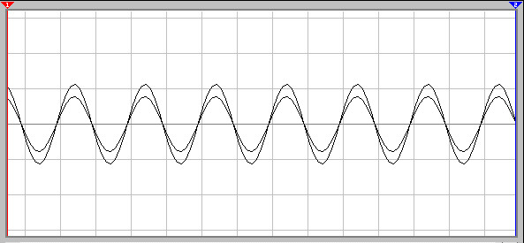

CH1= 3.2 V CH2=2.2V

آزمایش شماره 4:

نام آزمایش : اختلاف فاز

معرفی مدار: اندازه گیری و سنج خازن و اختلاف فاز به وسیله اسیلسکوپ

شرح مدار:

این مدار دارای یک خازن و یک مقاومت می باشد که هردو سری می شوند و به منبع متصل می گردند و سپس برای آزمایش دوم جابجا می شوند.

شرح آزمایش:

در مدار اول CH1 و CH2 را به دو سر مقاومت متصل می کنیم و سیم GND را به انتهای مدار متصل می گردانیم.

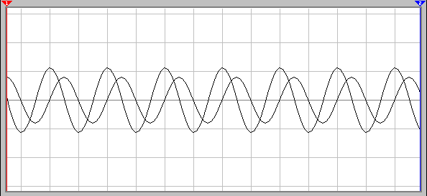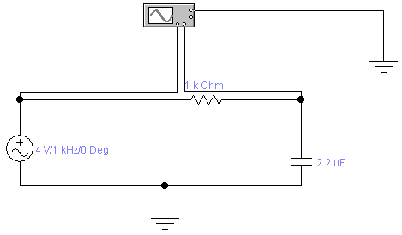

$$φ=\frac{360×0.4 ms}{1 ms}=144°$$

در مدار دوم CH1 و CH2 را به دو سر خازن متصل می کنیم و سیم GND را به انتهای مدار متصل می گردانیم.

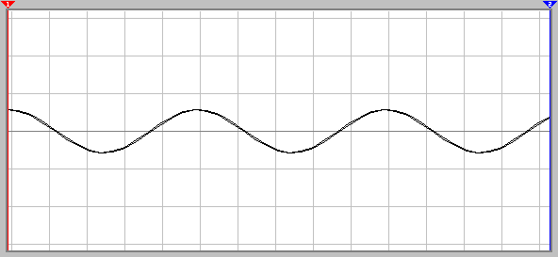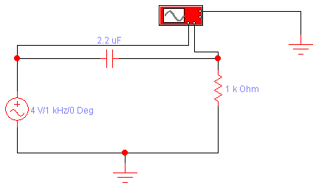

این مدار دارای اختلاف فاز نمی باشد.

آزمایش5:

نام مدار: خازن

معرفی مدار: این مدار برای سنجش میزان مقاومت اهمی خازن می باشد

شرح مدار: یک خازن را به یک منبع متصل می کنیم.

شرح آزمایش:

در این مدار یک بار ولتاژ را افزایش می دهیم و تغییرات را ثبت می نماییم و یک بار فرکانس را فزایش می دهیم.

نمودار i-v خازن:

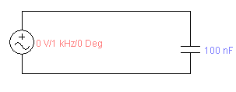

|  |  |  |  |  |  |
| --- | --- | --- | --- | --- | --- |
| 3.5 | 2.5 | 2 | 1.5 | 0.7 | V |
| 2 | 1.5 | 1.15 | 0.85 | 0.4 | I |
| 1.75 | 1.75 | 1.75 | 1.75 | 1.75 | $$X_{C}=\frac{V_{c}}{I}$$ |

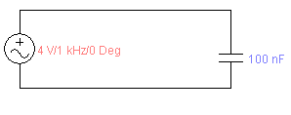

|  |  |  |  |  |  |
| --- | --- | --- | --- | --- | --- |
| F | 10 Hz | 50 | 100 | 500 | 1000 |
| I | 0.02 | 0.128 | 0.248 | 1.25 | 2.3 |
| $$X_{C}=\frac{V_{c}}{I}$$ | 200 | 31.25 | 16.12 | 3.2 | 1.75 |

در این آزمایش مشاهده می کنیم که خازن از قانون اهم پیروی نمی کند.